

LLAMADO A POSTULACIÓN PARA INSPECTORES
PROGRAMA CERTIFICACIÓN VARIETAL DE SEMILLAS
DIVISIÓN SEMILLAS - SAG
“NUEVO SISTEMA DE CURSO ON-LINE”

Descripción de la labor:
Inspeccionar semilleros de Maíz y Maravilla sometidos al proceso de certificación varietal de semillas.

Dirigido a Hombres y Mujeres:
Ingenieros/as agrónomos, egresados/as de agronomía, estudiantes de agronomía (tercer año cursado), ingenieros/as de ejecución agrícola y técnicos agrícolas.

Requisitos Específicos:

- Poseer el título de Ingeniero/a Agrónomo, Ing. de Ejecución Agrícola o Técnico Agrícola, o en su defecto ser egresado/a o estudiante de agronomía (tercer año rendido), lo cual deberá ser acreditado.
- Deseable especialización en el rubro (mención fitotecnia o afín, cursos de semillas, experiencia práctica, etc.).
- Salud compatible con el trabajo (contraindicado para personas alérgicas).
- Contar con iniciación de actividades y boletas de honorarios.
- Licencia de conducir al día y suficiente práctica.

Vehículo: Si cuenta con camioneta o jeep tiene la opción de postular con tu propio vehículo, para ello necesitará contratar un seguro por daños a terceros.

Etapas del proceso:

- Completar la ficha de postulación que aparece en la página web: www.impulsate.cl o en www.anpros.cl.
- De acuerdo a la selección se otorgará clave de acceso para CURSO ON-LINE, el que se iniciara el día 4 de noviembre de 2013.
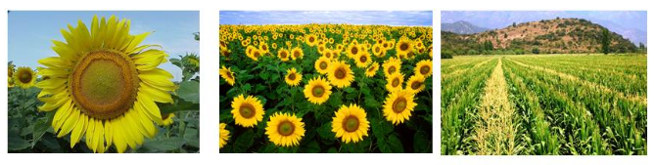
- Evaluación de curso on-line para inspectores programa de certificación varietal de semillas.
- Entrega de resultados del curso y entrevista a los seleccionados.

El periodo de recepción de las postulaciones es hasta el 30 de octubre de 2013.

Si tiene consultas, comuníquese con el Sr. Norman Saavedra, Encargado Regional de Semillas Región Metropolitana al fono 26764030 o al correo norman.saavedra@sag.gob.cl

